Konfigurasi Dasar Hotspot Mikrotik

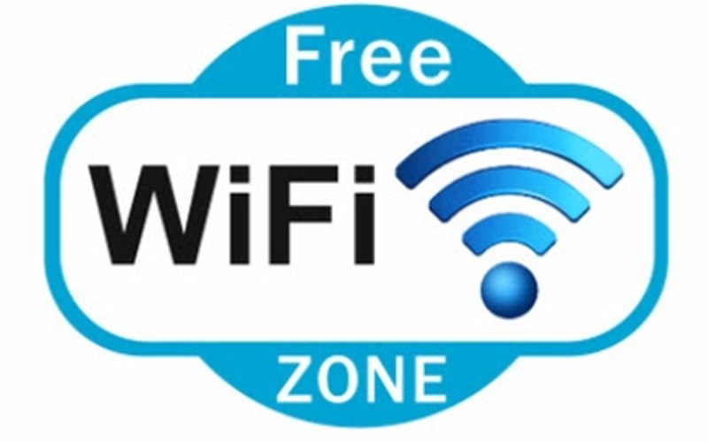

Revision control
Date created | Last modified
Agustus, 18 2019

DINAS KOMUNIKASI DAN INFORMATIKA
KOTA TANAGERANG
2019

Hotspot merupakan fitur gabungan dari berbagai service yang ada di Mikrotik, antara lain :
- DHCP server, digunakan untuk memberi layanan IP otomatis ke user
- Firewall NAT, untuk mentranslasi IP user ke IP yang bisa dikenali ke internet
- Firewall filter, untuk memblock user yang belum melakukan login
- Proxy, untuk memberikan tampilan halaman login
- dan sebagainya
Tetapi beruntungnya, service-service tersebut tidak perlu kita buat secara manual. Bagaimana langkahnya, bisa dijabarkan sebagai berikut :

Buka di menu IP > Hotspot > Hotspot Setup.

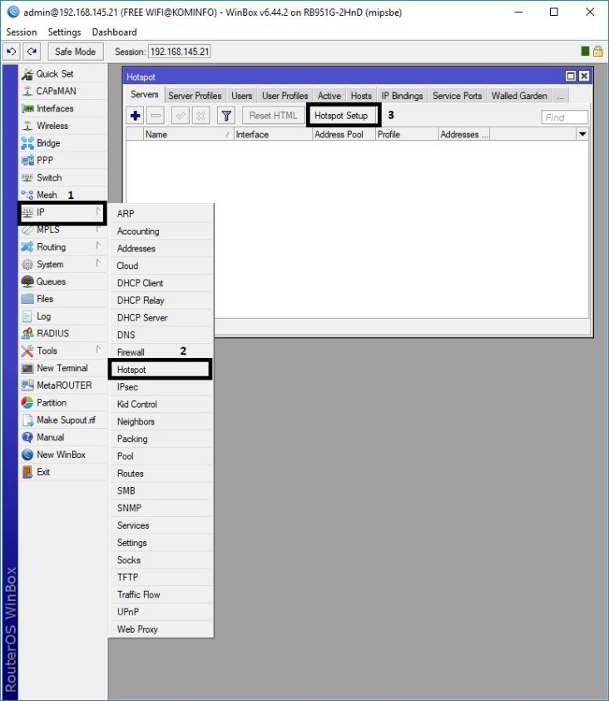

Dengan menekan tombol Hotspot Setup, wizard Hotspot akan menuntun kita untuk melakukan setting dengan menampilkan kotak-kotak dialog pada setiap langkah nya.

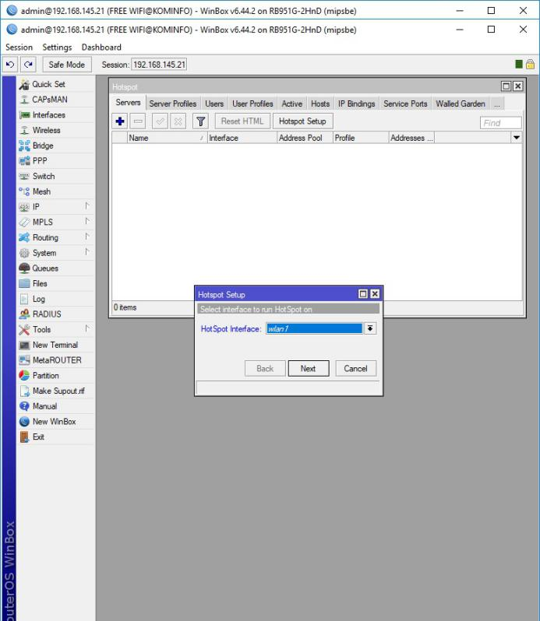

Langkah pertama, kita diminta untuk menentukan interface mana Hotspot akan diaktifkan. Pada kasus kali ini, Hotspot diaktifkan pada wlan1, dimana wlan1 sudah kita set sebagai access point (ap-bridge). Selanjutnya klik Next.

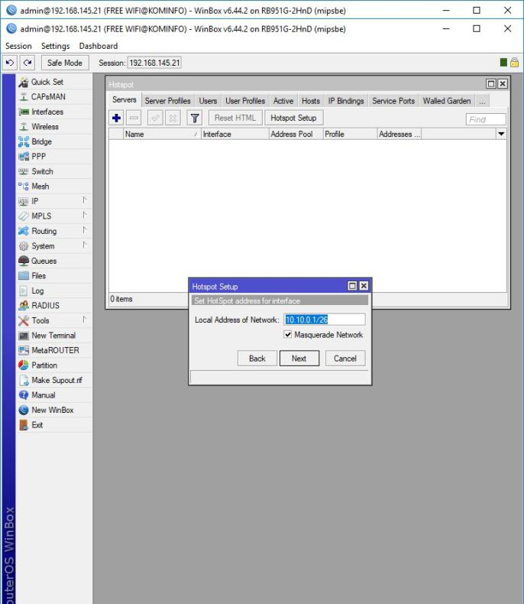

Jika di interface wlan1 sudah terdapat IP, maka pada langkah kedua ini, secara otomatis terisi IP Address yang ada di wlan1. Tetapi jika belum terpasang IP, maka kita bisa menentukan IP nya di langkah ini. Kemudian Klik Next.

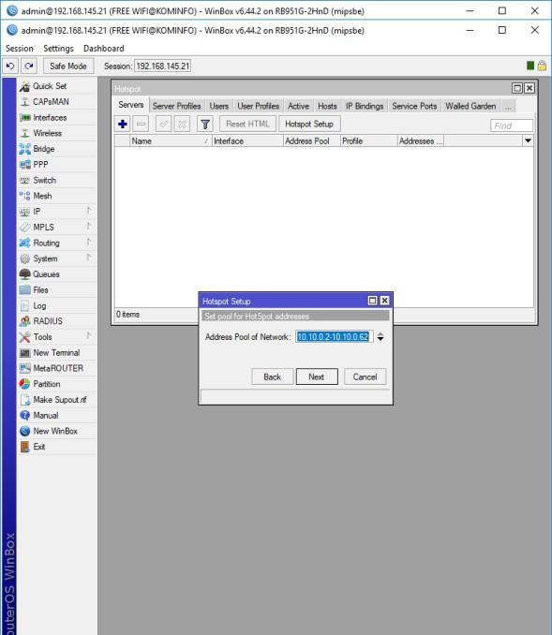

Langkah ketiga, tentukan range IP Address yang akan diberikan ke user (DHCP Server). Secara default, router otomatis memberikan range IP sesuai dengan prefix/subnet IP yang ada di interface. Tetapi kita bisa merubahnya jika dibutuhkan. Lalu klik Next.

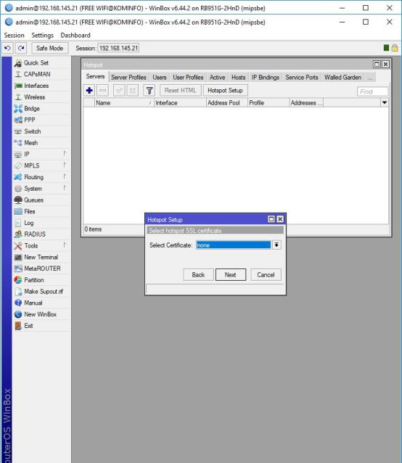

Langkah selanjutnya, menentukan SSL Certificate jika kita akan menggunakan HTTPS untuk halaman loginnya. Tetapi jika kita tidak memiliki sertifikat SSL, kita pilihl none, kemudian klik Next

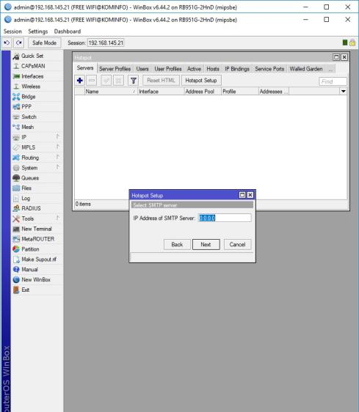

Jika diperlukan SMTP Server khusus untuk server hotspot bisa ditentukan, sehingga setiap request SMTP client diredirect ke SMTP yang kita tentukan. Karena tidak disediakan smtp server, IP 0.0.0.0 kami biarkan default. Kemudian klik Next.

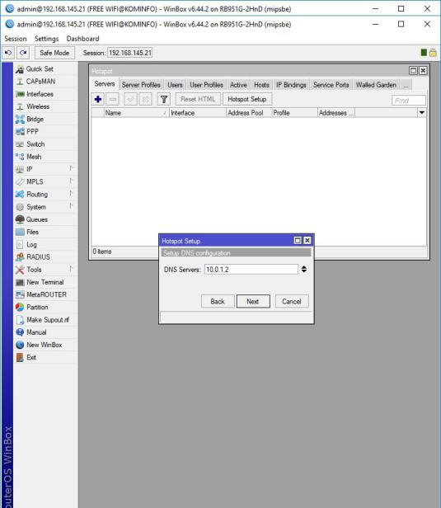

Di langkah ini, kita meentukan alamat DNS Server. Anda bisa isi dengan DNS yang diberikan oleh ISP atau dengan open DNS. Sebagai contoh, kita menggunakan DNS Server Google. Lalu klik Next.

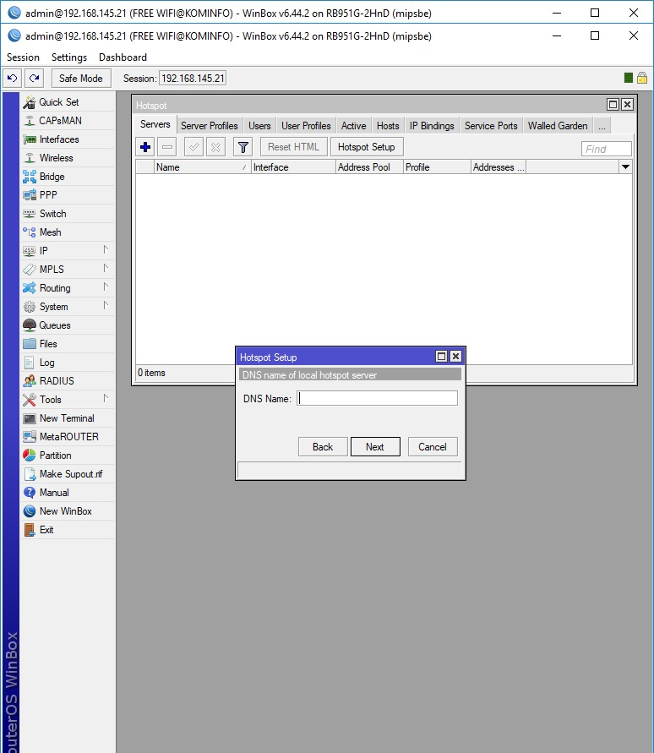

Selanjutnya kita diminta memasukkan nama DNS untuk local hotspot server. Jika diisikan, nantinya setiap user yang belum melakukan login dan akan akses ke internet, maka browser akan dibelokkan ke halaman login ini. Disini DNS name sebaiknya menggunakan format FQDN yang benar. Jika tidak diisikan maka di halaman login akan menggunakan url IP address dari wlan1.

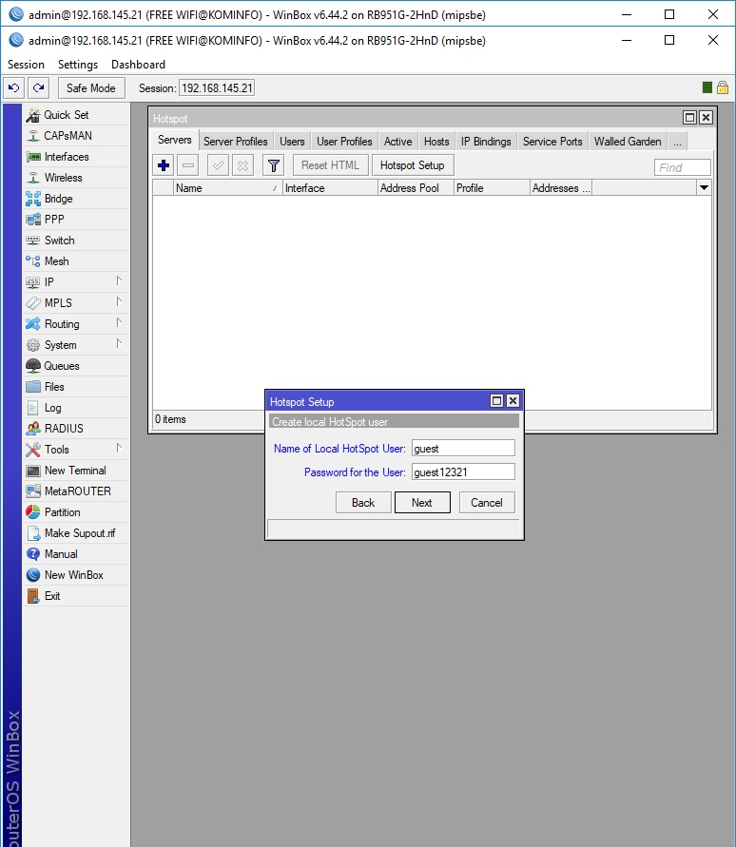

Langkah terakhir, tentukan username dan pasword untuk login ke jaringan hotspot Anda. Ini adalah username yang akan kita gunakan untuk mencoba jaringan hotspot kita.
Sampai pada langkah ini, jika di klik Next maka akan muncul pesan yang menyatakan bahwa setting Hotspot telah selesai.
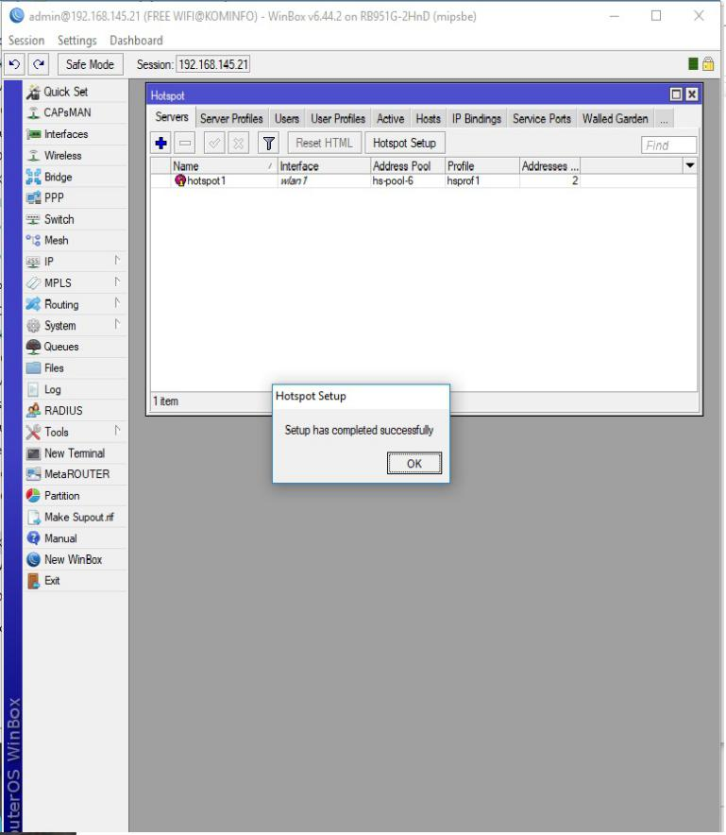

Selanjutnya kita akan mencoba mengkoneksikan laptop ke wifi hotspot yang sudah kita buat. Kemudian buka browser dan akses web sembarang (pastikan Anda mengakses web yang menggunakan protokol http, karena hotspot mikrotik belum mendukung untuk redirect web yang menggunakan https), maka Anda akan dialihkan ke halaman login hotspot seperti pada gambar berikut ini:

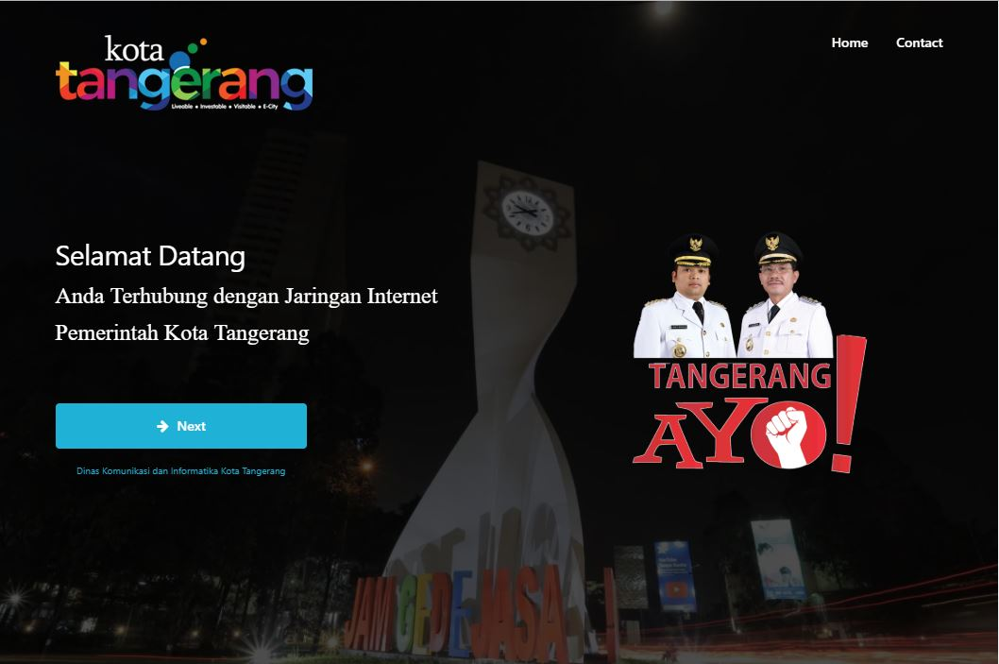

Karena sebelumya halaman login sudah melalui proses edit jadi diharuskan anda untuk mengupload folder login ke menu file agar halaman HTML Directory dapat di arahkan seperti ini :

